Міністерство освіти і науки України

Національний університет «Львівська політехніка»

Кафедра АСУ



**Звіт**

до виконаної лабораторної роботи №3

з дисципліни “Хмарні технології”

на тему:

**“Хмарні аплікації для усунення цифрового шуму на зображеннях”**

Виконав

студент групи КН-318

Тарнавський В. О.

Прийняв

Пазюк О. В.

Львів – 2023

Лабораторна робота № 3

*Тема роботи:*  **Хмарні аплікації для усунення цифрового шуму на зображеннях**

*Мета роботи:* Оволодіти практичними прийомами використання спеціалізованих бібліотек мови Python для розв’язання задач опрацювання зображень та усунення шуму за допомогою нейронних мереж, розгортання розроблених програм як хмарних аплікацій.

**Порядок роботи**

1. **Завдання**:
2. Ознайомитись з теоретичним матеріалом щодо розв’язання задач усунення цифрового шуму та реалізації моделей машинного навчання за допомогою бібліотек Keras та TensorFlow.
3. Для заданого варіанту завдання підготувати вхідні дані (навчальну та тестову вибірки) з відповідного набору даних CycleGAN, Fashion-MNIST та написати програму розв’язання задачі мовою Python.
4. Передбачити такі можливості:
   * зчитування вхідних даних із заданих файлів із зображеннями і приведення зображень до одного розміру (за необхідності);
   * поділ вхідних даних на навчальну та тестову вибірки (у співвідношенні 5:1);
   * накладання на зображення цифрового шуму заданого типу: 1) гаусівського, 2) «сіль та перець», 3) дробового (пуасонівського) 4) цяткового (speckle) та задання значень характеристик шуму, зокрема, інтенсивності;
   * реалізація засобами Keras та TensorFlow моделі машинного навчання на основі автоасоціативної нейронної мережі (автокодувальника зі згортковими шарами;
   * задання початкових значень параметрів моделі;
   * навчання побудованої моделі;
   * перевірка роботи моделі на тестовій вибірці;
   * налаштування моделі зміною значень її параметрів;
   * аналіз впливу значень параметрів моделі на результати навчання та тестування при різних значеннях інтенсивності шуму;
   * виведення результатів та візуалізація зображень (початкових, після накладання шуму, після усунення шуму) для заданих тестових прикладів на екран і у файл;
   * збереження у файлах параметрів та вагових коефіцієнтів навченої моделі.
5. Визначити часові характеристики роботи програми (час на навчання та тестування, не враховуючи введення та виведення даних).
6. Розгорнути програму як хмарну аплікацію у віртуальній машині на обраній Вами хмарній платформі, запустити і перевірити її у середовищі Jupyter Notebook (JupyterLab). За необхідності встановити бібліотеки Keras та TensorFlow на віртуальній машині у хмарній платформі, або використати наявні у платформі сервіси для машинного навчання з підтримкою цих бібліотек.
7. Налаштувати модель, намагаючись досягти зменшення шуму на тестовій вибірці до рівня не більше 10 % від початкового за мінімальну кількість ітерацій навчання.
8. Зробити висновок про ефективність та універсальність застосованої моделі, апаратних та програмних засобів хмарного середовища при розв’язанні даної задачі.
9. Оформити звіт про роботу.
10. **Варіант:**

Усунення шуму на зображеннях светрів.

Побудувати нейромережеву модель машинного навчання для усунення пуасонівського (poisson) шуму на зображеннях светрів (pullover) з бази Fashion-MNIST.

1. **Розв’язання:**
2. 1) Ознайомився з теоретичним матеріалом щодо розв’язання задач усунення цифрового шуму та реалізації моделей машинного навчання за допомогою бібліотек Keras та TensorFlow.
3. 2) Для заданого варіанту завдання підготував вхідні дані (навчальну та тестову вибірки) з відповідного набору даних Fashion-MNIST та написав програму розв’язання задачі мовою Python.
4. Завантажив файли на віртуальну машину.
5. 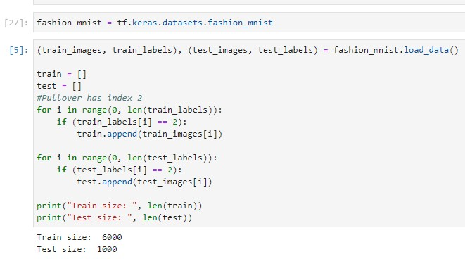
6. Провів перетворення зображень та нанесення шумів на них.
7. 
8. 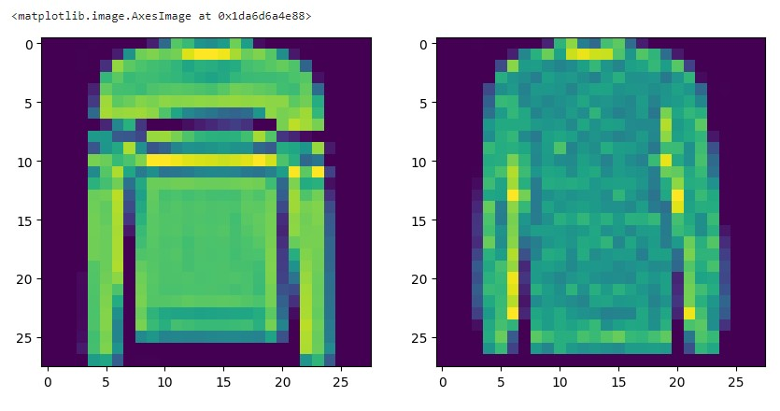
9. Провів розподіл на вибірки та навчання моделі.
10. 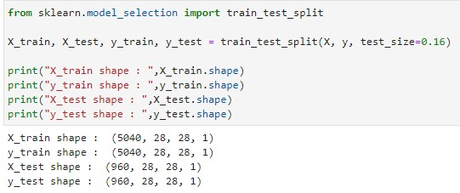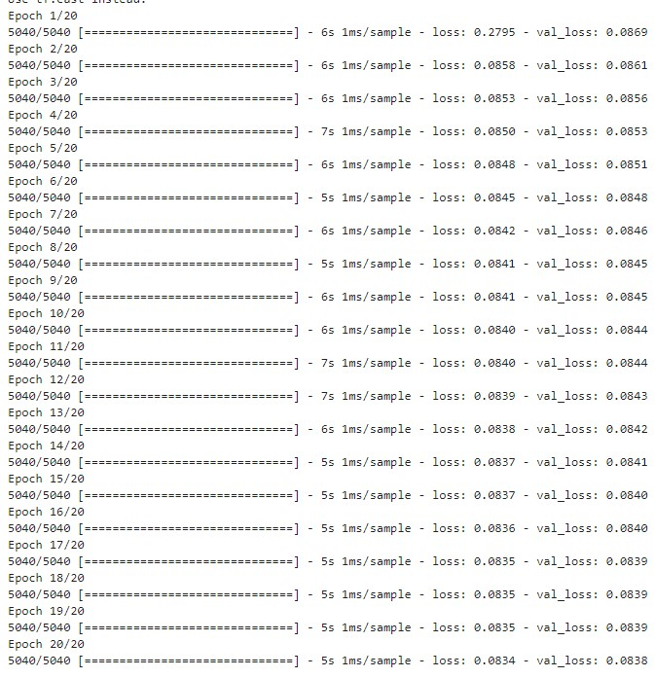
11. 3) Визначив часові характеристики роботи програми (час на навчання та тестування, не враховуючи введення та виведення даних).

120 с = 2 хв.

1. 4) Розгорнув програму як хмарну аплікацію у віртуальній машині на обраній хмарній платформі, запустив і перевірив її.
2. 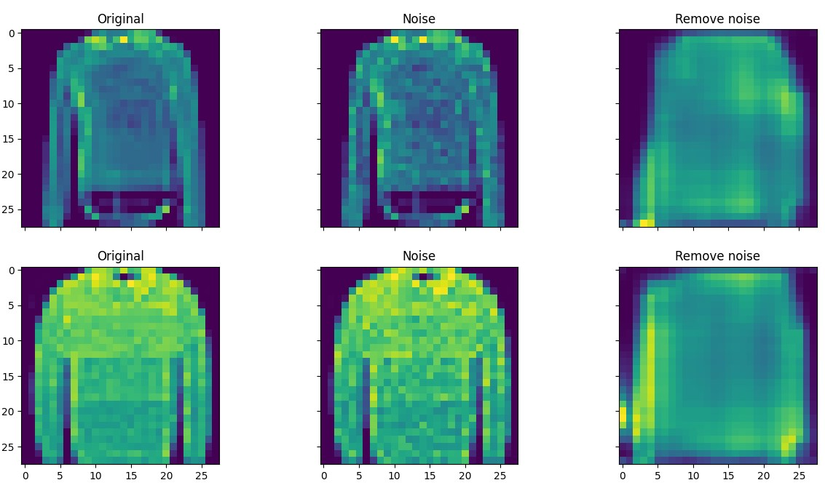
3. 5) Налаштував модель, намагаючись зменшити кількість шумів у результуючому зображенні.
4. 7) Оформив звіт про роботу.
5. **Висновки**

У ході виконання даної лабораторної роботи дізнався як навчити модель усунення різного роду шумів та розмістити програму із її використанням у хмарі для подальшого використання із зовні.